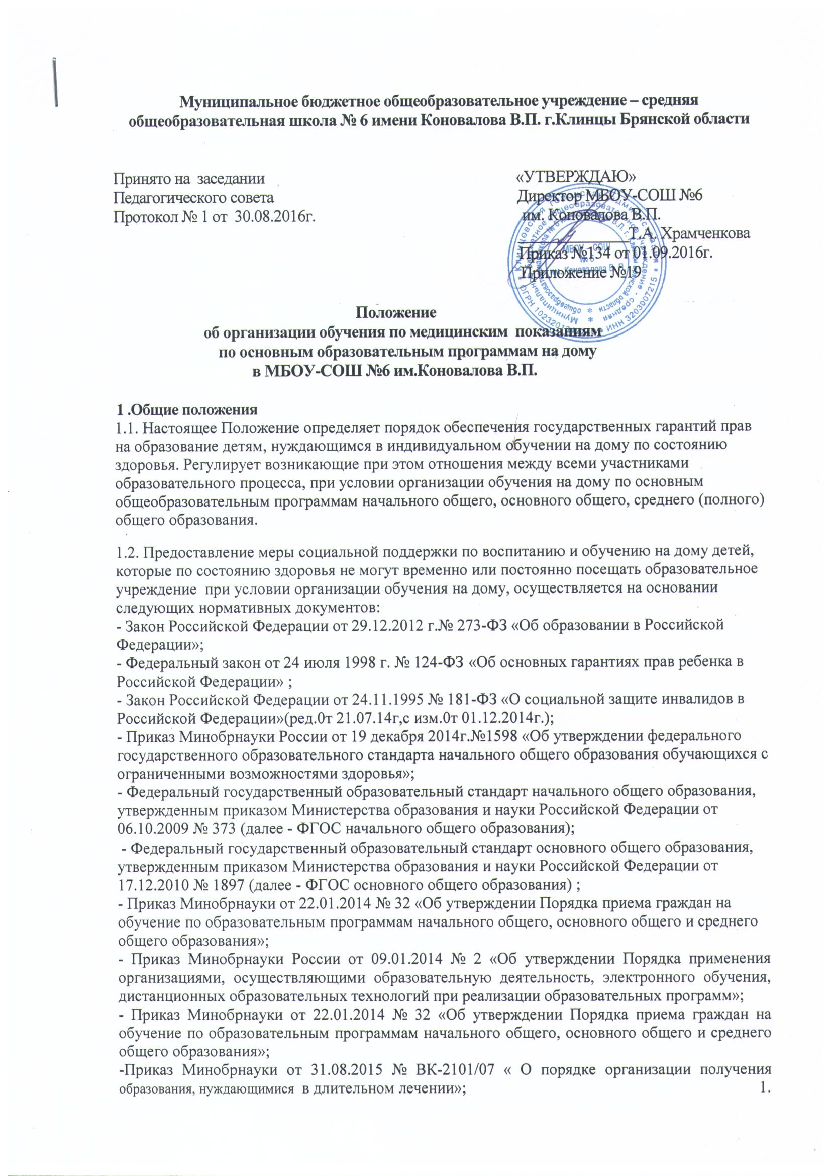

- Постановление Главного государственного санитарного врача Российской Федерации от 29 декабря 2010 г. № 189 «Об утверждении СанПиН 2.4.2.2821-10 «Санитарно-эпидемиологические требования к условиям и организации обучения в общеобразовательных учреждениях».
Организация индивидуального обучения на дому больных детей ставит задачу освоения образовательных программ в рамках государственного образовательного стандарта обучающимися, которые по состоянию здоровья временно или постоянно не посещают образовательное учреждение.
2. Организация обучения на дому
2.1. Домашнее обучение (обучение на дому) — это не форма получения образования или обучения, а условие,способ организации учебного процесса для особых детей. То есть дети, которые переведены на домашнее обучение, являются полноправными участниками образовательного процесса школы и из списков школы, класса не исключается.

2.2. Основанием для организации обучения на дому является заключение медицинской организации и заявление родителей (законных представителей) в письменной форме на имя руководителя образовательной организации.

2.3. Н основании представленных документов руководителем образовательной организации издаётся распорядительный акт (приказ) об организации обучения на дому, которым утверждается учебный план, расписание занятий, определяется педагогический персонал для занятий с учеником, место проведения занятий.

2.4. Обучающийся на дому пользуется всеми академическими правами:
-школа предоставляет ему на время обучения бесплатно учебники, учебную, справочную и другую литературу, имеющуюся в библиотеке образовательного учреждения;
-оказывает методическую и консультативную помощь, необходимую для освоения общеобразовательных программ;
-осуществляет промежуточную и итоговую аттестацию;
-выдаёт прошедшим итоговую аттестацию документ государственного образца о соответствующем образовании.

2.5.Обучение бесплатное. Кроме того, ребёнок, обучающийся на дому, имеет право в соответствии с индивидуальным учебным планом посещать отдельные уроки, мероприятия в школе, индивидуальные и коррекционные консультации.

2.6. Одной из важнейших составляющих обучения на дому является самостоятельная работа обучающегося на дому, выполняемая по заданию педагогического работника, под его руководством, в том числе с использованием компьютерных технологий.

2.7.Организация образовательного процесса регламентируется образовательной программой обучения на дому, которая включает в себя:
-индивидуальный учебный план обучающегося на дому;
-рабочие программы по общеобразовательным предметам;
-годовой календарный график;
-расписание занятий.

2.8.Индивидуальный учебный план обучающегося на дому составляется на основе учебного плана образовательной организации (с обязательным включением всех предметов учебного плана, минимума контрольных и практических работ, сроков проведения промежуточной аттестации) с учётом индивидуальных особенностей ребёнка, в соответствии 2.
с санитарно- гигиеническими требованиями и медицинскими рекомендациями, согласовывается с родителями (законными представителями) обучающегося на дому и утверждается распорядительным актом руководителя образовательной организации.

2.9. Расписание учебных занятий составляется с учётом мнения родителей (законных представителей) обучающегося на дому.

2.10. Общие сведения о ребенке льготной категории, обучающемся на дому, данные о результатах промежуточной и государственной (итоговой) аттестации, переводе из класса в класс, выпуске из образовательного учреждения вносятся в классный журнал соответствующего класса.

2.11. Для учета индивидуального обучения на каждого ребенка льготной категории, обучающегося на дому, оформляется журнал индивидуальных занятий, в который заносятся даты занятий, содержание пройденного материала, домашнее задание, данные об успеваемости.
2.12. Учитель, ведущий занятия на дому, ежедневно выставляет отметки (текущие и итоговые) только в специальном журнале для надомного обучения. В конце зачетного периода (четверти, полугодия, года) выставляет в классный журнал только итоговые отметки, которые классный руководитель переносит в сводную ведомость учета успеваемости учащихся.
2.13. Записи в журнале учёта проведённых занятий в конце зачетного периода (четверти, полугодия, года) подписываются родителями (законными представителями) ученика.

2.14. При обучении ребёнка на дому могут применяться дистанционные образовательные технологии, электронное обучение, в том числе с использованием компьютерных технологий и информационно-телекоммуникационной сети Интернет.

3. Финансовое обеспечение индивидуального обучения больных детей на дому.

3.1.Индивидуальное обучение больных детей на дому предоставляется обучающимся бесплатно в пределах:
1-4 классы – 8 часов в неделю;
5-7 классы – 10 часов в неделю;
8-9 классы – 11 часов в неделю;
10-11 классы – 12 часов в неделю.

3.2. В случае болезни учителя (не позже, чем через неделю) администрация общеобразовательного учреждения, с учетом кадровых возможностей, обязана произвести замещение занятий с больным обучающимся другим учителем.

3.3. В случае болезни обучающегося учитель, труд которого оплачивается по тарификации, обязан отработать не проведенные часы. Сроки отработки согласовываются с родителями (законными представителями).

4. Участники образовательного процесса.
Участники образовательного процесса: обучающиеся, педагогические работники, родители обучающихся.
4.1.Обучающийся имеет право:
- на получение полного общего образования в соответствии с государственным стандартом;
- вносить предложения по совершенствованию образовательного процесса в администрацию общеобразовательного учреждения;
- на уважение человеческого достоинства, свободу совести и информации, свободное выражение собственных взглядов и убеждений; 3.
-на моральное поощрение за успехи в учении.

4.2. Обучающийся обязан:
- соблюдать требования общеобразовательного учреждения;
- добросовестно учиться, стремиться к сознательному и творческому освоению образовательных программ;
- уважать честь и достоинство работников общеобразовательного учреждения;
- соблюдать расписание занятий;
- находиться в часы, отведенные для занятий, дома;
- вести дневник.

4.3.Родители (законные представители) имеют право:
- защищать законные права ребенка;
- обращаться для разрешения конфликтных ситуаций к администрации общеобразовательного учреждения, в управление образования;
- присутствовать на уроках с разрешения администрации общеобразовательного учреждения;
- поддерживать интерес ребенка к школе и образованию;
- ставить учителя в известность о рекомендациях врача, особенности режима;
- создавать условия для проведения занятий, способствующих освоению знаний;
- своевременно, в течение дня, информировать общеобразовательное учреждение об отмене занятий по случаю болезни и возобновлении занятий;
- контролировать ведение дневника, выполнение домашних заданий.
- родители (законные представители) обучающегося обязаны создавать необходимые условия для обучения ребёнка на дому и выполнять требования образовательного учреждения;

4.4.Педагогический работник имеет права, предусмотренные Законом Российской Федерации «Об образовании в РФ».

4.5.Учитель обязан:
- выполнять государственные программы с учетом склонностей и интересов детей;
- развивать навыки самостоятельной работы с учебником, справочной и художественной литературой;
- знать специфику заболевания, особенности режима и организации домашних занятий;
- не допускать перегрузки, составлять индивидуальные планы;
- своевременно заполнять журналы учета проводимых занятий;
- контролировать ведение дневника обучающимся и расписываться о проведенном занятии в нем (расписание, аттестация, запись домашних заданий).

4.6.Обязанность классного руководителя:
- согласовывать с учителями, обучающими ребенка, родителями (законными представителями) расписание занятий;
- поддерживать контакт с обучающимися и родителями, выявлять привычки и
особенности обучающихся, состояние здоровья больных детей;
- контролировать ведение дневника.

4.7. Обязанности администрации:
- контролировать выполнение учебных программ, методику индивидуального обучения, аттестацию обучающимся, оформление документации не реже одного раза в четверть;
- контролировать своевременность проведения занятий на дому, ведение журнала учета обучения больных детей на дому;
- обеспечивать своевременный подбор учителей;
- предоставлять в срок в отдел образования ходатайство об организации индивидуального обучения больных детей на дому после представления необходимых документов. 4.



